# **概要**：

Android_Archetype_plugin 是自开发的一个针对Android平台的IDE插件，作用是帮助开发者通过指定模板创建项目，利于维护项目结构的统一性和减少重复性操作。

# 使用前提：

1. 创建基础项目

基础项目包括需要定义的项目包名结构，gradle脚本基本配置。

1. 将基础项目提交到服务器。（可以是github，也可以是本地gitlab）

提交到服务器之后，拿到git地址 <https://github.com/dragonforestgroup/Plugin_Archetyoe_For_Android.git>

先看一下例子的基础项目结构：

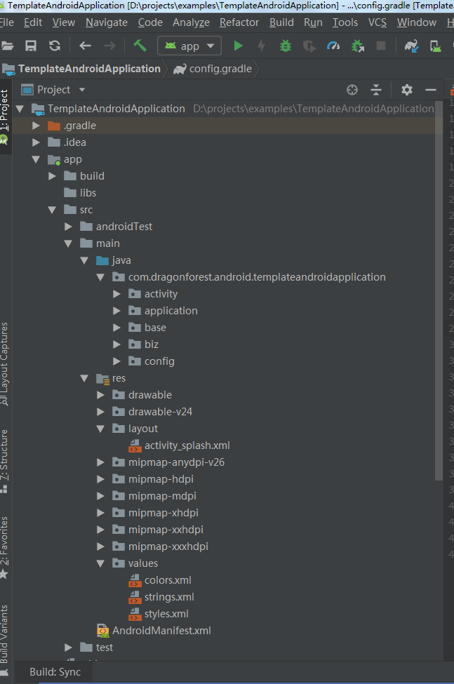

# 引入方式：

## 本地引入

将打包好的插件jar包或zip包分发到个人，个人本地引入。

本地引入jar包或zip；

File—>setting—>plugin🡪install from disk

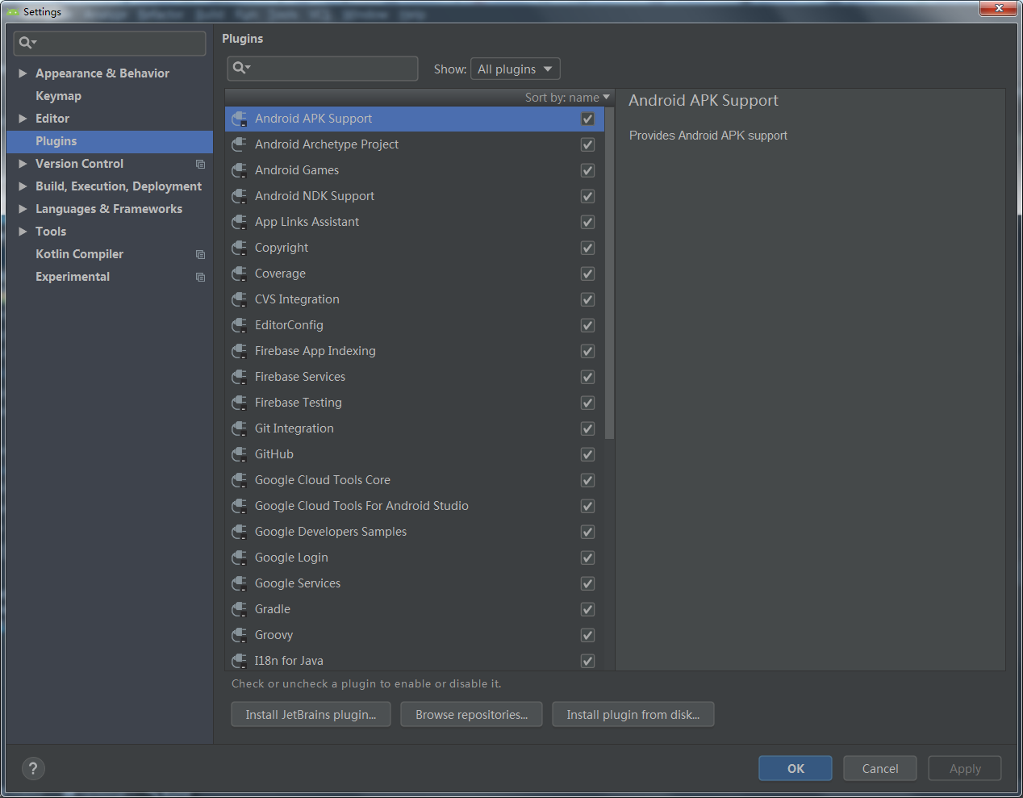

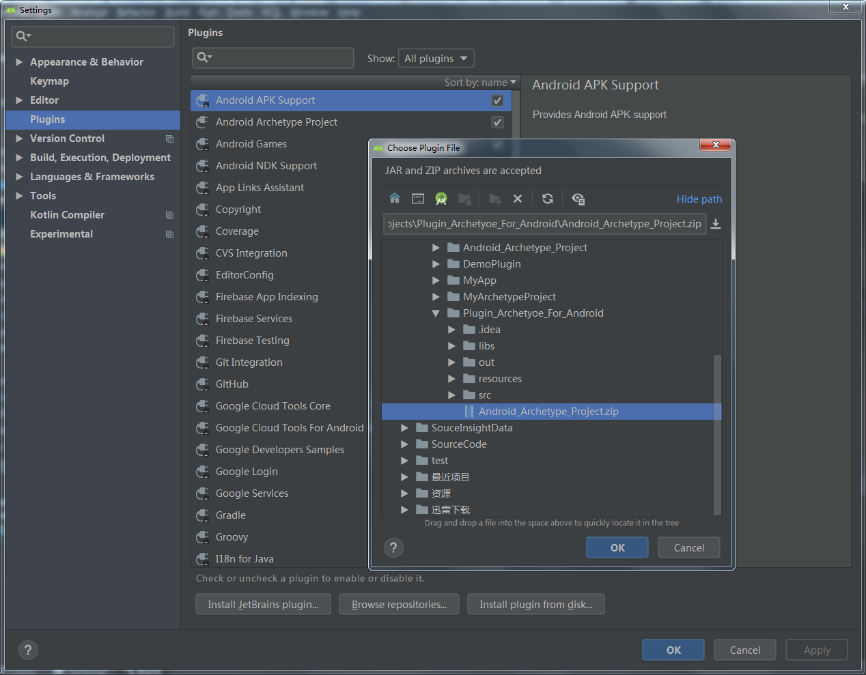

引入完成，Restart Android Studio即可使用。

## 远程引入（未测试）

Browser respositories🡪Manage respositories🡪

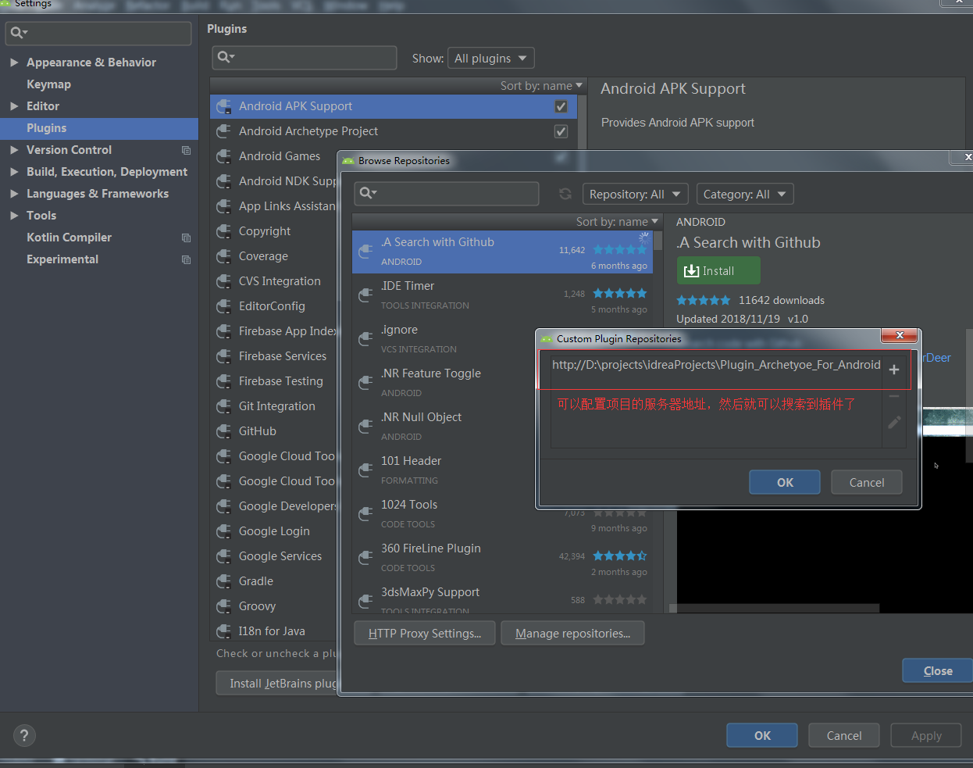

同上，restart Android Studio。

# 使用插件

## 1.打开插件入口

File🡪New🡪Project from Archetype

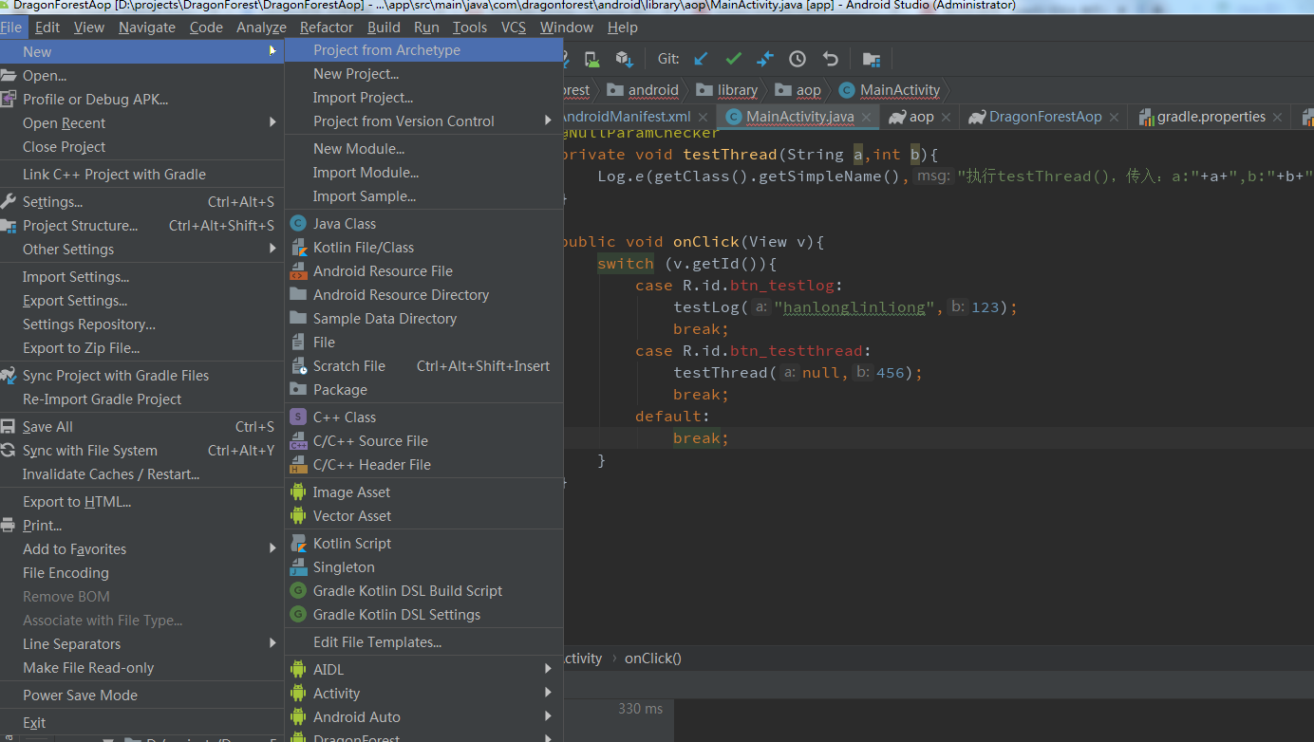

## 2.选择模板工程地址，Next

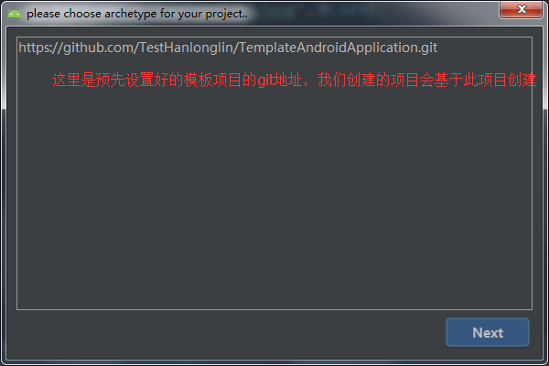

## 3.设置项目的路径 Next

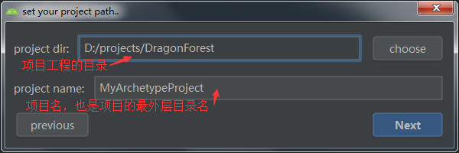

## 4.设置项目app信息，目前有 app名字，包名，applicationId ，Next

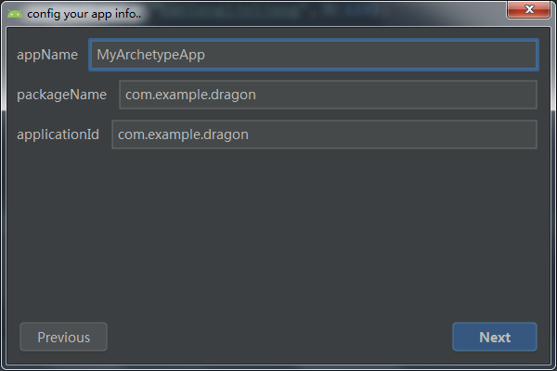

## 5.开始克隆项目到本地，此操作会自动clone远程项目并转化为自己项目

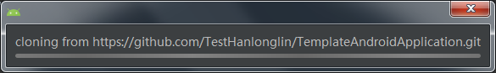

## 6.克隆完成，OK自动打开项目

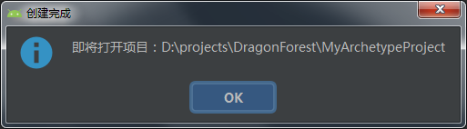

## 7.gitclone完成，项目自动打开，查看项目结构和基础项目一样，发现包名，appName,applicationID修改成功；在此基础上可以进行进一步业务开发。

